МОСКОВСКИЙ ГОСУДАРСТВЕННЫЙ
ТЕХНИЧЕСКИЙ УНИВЕРСИТЕТ
ГРАЖДАНСКОЙ АВИАЦИИ

Ю.С. Гладышев

ИНТЕРФЕЙСЫ ПЕРИФЕРИЙНЫХ УСТРОЙСТВ

Часть II
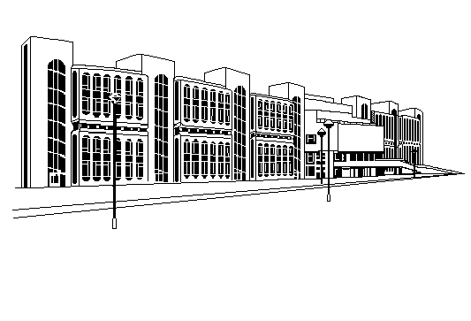

Москва - 2011

